В условиях социальных перемен государственно-общественной системы дошкольного образования, перехода на новые комплексные программы, дошкольно-образовательным учреждениям предоставлен большой выбор в отборе содержания, средств, методов и приемов, которые бы обеспечили, решения комплекса задач по современному воспитанию ребенка.
Естественно, этот процесс охватил и коррекционную педагогику. Интеграция - это изначально единство предметности и межпредметности, что позволяет, не нарушая традиционного характера деятельности учителя-логопеда, расширить его предметную область и сближает и с другими учебными дисциплинами.
Наряду с традиционными методами логопедической работы мы предпринимаем активные шаги по внедрению новых образовательных технологий в коррекционный учебный процесс для повышения его эффективности.
Введение наглядных моделей в процесс обучения позволяет логопеду решать следующие задачи:
- обогащать словарь;
- формировать и совершенствовать умения детей использовать в речи различные конструкции предложений;
- формировать навык слогового анализа слов;
- проводить коррекцию нарушенного звукопроизношения;
- развивать слуховое восприятие и внимание;
- развивать зрительное восприятие и память;
- развивать чувство ритма;
- развивать мыслительные операции;
- развивать мелкую моторику;
- закреплять знание основных цветов и их оттенков.
Для решения данных задач мы используем нетрадиционное для логопедии дидактическое средство - палочки Кюизенера, которое чаще применяется в работе дефектологами, психологами. Использование инновационных технологий повышает интерес к занятиям и способствует лучшему усвоению материала на логопедических занятиях.

Средний возраст более благодатный для занятий с палочками Кюизенера. Дети растут, развиваются, они осознанно стремятся ко всему новому. И заниматься с
ними намного интереснее. К сожалению, не все дети одинаково с интересом откликаются на эти занятия, в основном в силу различных проблем со здоровьем, но постепенно и у них просыпается интерес, благодаря нашей настойчивости. Помогают в работе карточки с изображением построек от простой к более сложной.
Палочки Кюизенера можно вариативно использовать в различных видах
коррекционной работы, например:
- повторение заданного слога столько раз, сколько палочек выложил логопед;
- выкладывание схем слов;
- согласование количественных числительных и существительных;
- согласование прилагательных и существительных в роде, числе, падеже;
- выкладывание картинки по образцу.
Сопутствующей задачей является развитие высших психических функций (внимания, памяти, восприятия и мыслительных операций).
Работая с палочками, дети одновременно выполняют речевые задания: проговаривание предложений, называние частей предмета, отрабатывание грамматики и лексики, закрепление коротких стихов, потешек, автоматизация звуков речи, формирование навыков произношения слов различной звукослоговой структуры. Почти каждая лексическая тема дает возможность логопеду использовать в работе палочки Кюизенера и выработать определенную систему работы с ними на логопедических занятиях.
Таким образом, внедрение в логопедическую работу игр с палочками Кюизенера способствует:
- развитию регулирующей, обобщающей и планирующей функций речи;
- формированию некоторых умений и навыков из раздела «Обучение грамоте»;
- развитию свойств внимания и мыслительных операций.
В процессе работы были разработаны варианты логопедических игр и заданий с применением метода наглядного моделирования.

Варианты упражнений с палочками Кюизенера
- «Раздели словечко»
- «Длинное – короткое словечко»
- «Кто больше?»
- «Разноцветные слова»
- «Весёлый счёт»
- «Выложи фигуру»
Практический опыт показывает, что использование игр с цветными счетными палочками Кюизенера в дальнейшем способствует успешному обучению ребенка в школе.
Так же важно, чтобы и родители воспитанников не остались равнодушными к этой проблеме. В логопедическом уголке для родителей выставляется информация о повышении мотивации к коррекционным занятиям через палочки Кюизенера, родители приглашаются на консультацию -практикум. Таким образом, родители проникают в атмосферу нашей совместной с детьми деятельности, продолжают заниматься палочками Кюизенера дома.
Подводя итог, хочу сказать: развивая способности детей уже с младшего возраста, используя неординарные и интересные пособия и материалы, мы все вместе способствуем интеллектуальному, речевому и познавательному развитию ребёнка, растим успешного ученика и человека в будущем.
Список литературы:
1. Денисова О.А., Букина И.А., Коновалова А.П., Зорина С.В. Состояние и перспективы развития логопедической службы // Логопед. – 2010. - №6. –С.6.
2. Комарова Л.Д. Как работать с палочками Кюизенера. – М., 2007.
3. Организация взаимодействия учителя-логопеда и семьи / Под ред. Л.С. Вакуленко. СПб., 2011.

4. В. П. Новикова, Л. И. Тихонова Развивающие игры и занятия с палочками Кюизенера. Для работы с детьми 3–7 лет

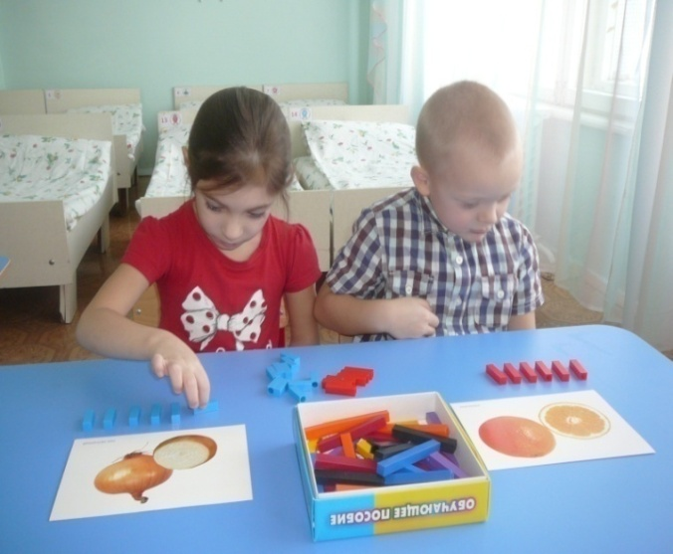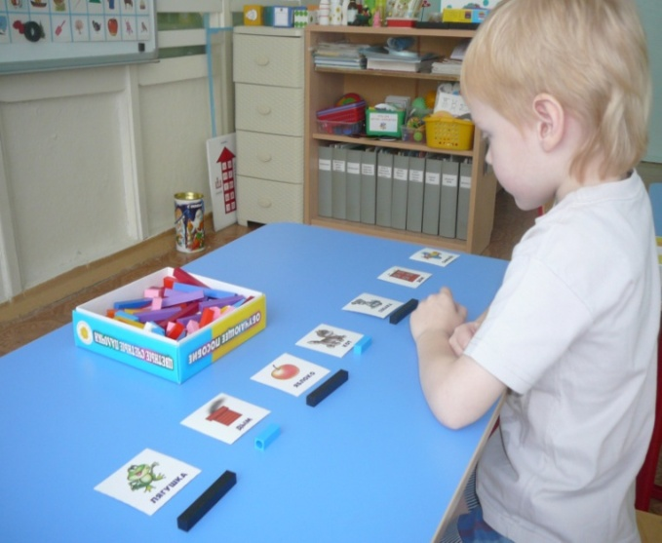
игра «Кто больше?» игра «Длинное- короткое словечко»

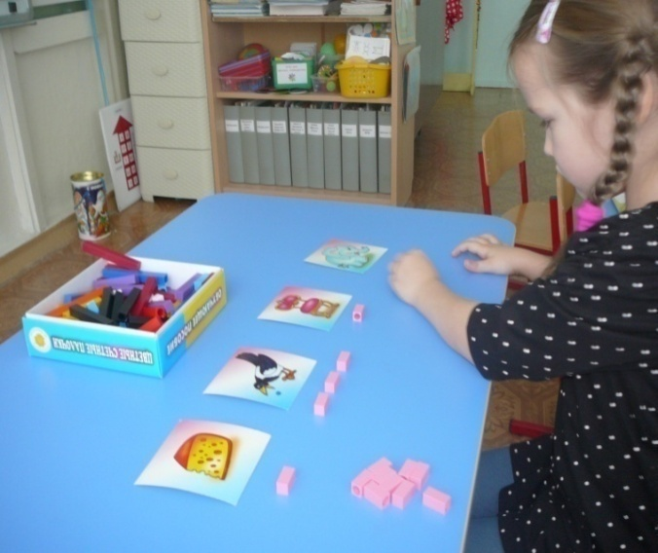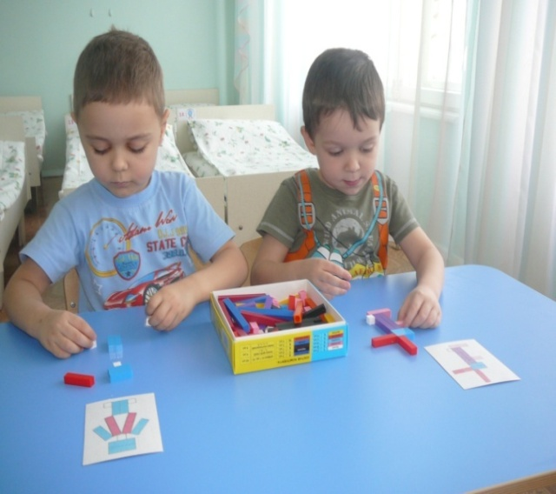
игра «Раздели словечко» игра «Выложи фигуру»
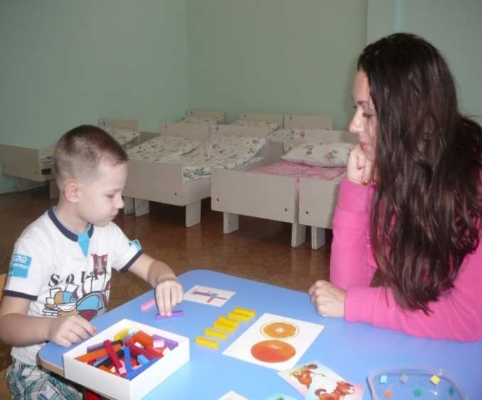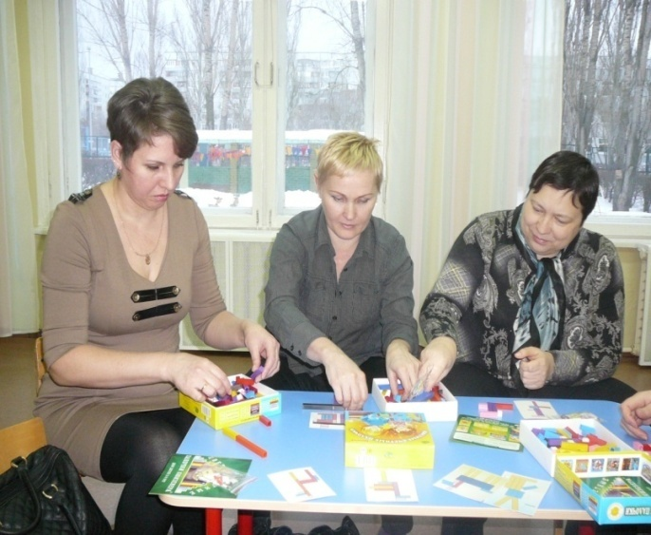
Индивидуальная консультация Консультация-практикум для родителей

